


Actividad | #1 | Instalación y Configuración de Android Studio Desarrollo de Aplicaciones Móviles I
Ingeniería en Desarrollo de Software

TUTOR: Humberto Jesús Ortega Vázquez

ALUMNO: Alejandra Ibarra Carmona

FECHA: 28/11/2025

Índice

Desarrollo………………………………………………..3

Referencias……………………………………………..9

Desarrollo
- Instalación de Android Studio
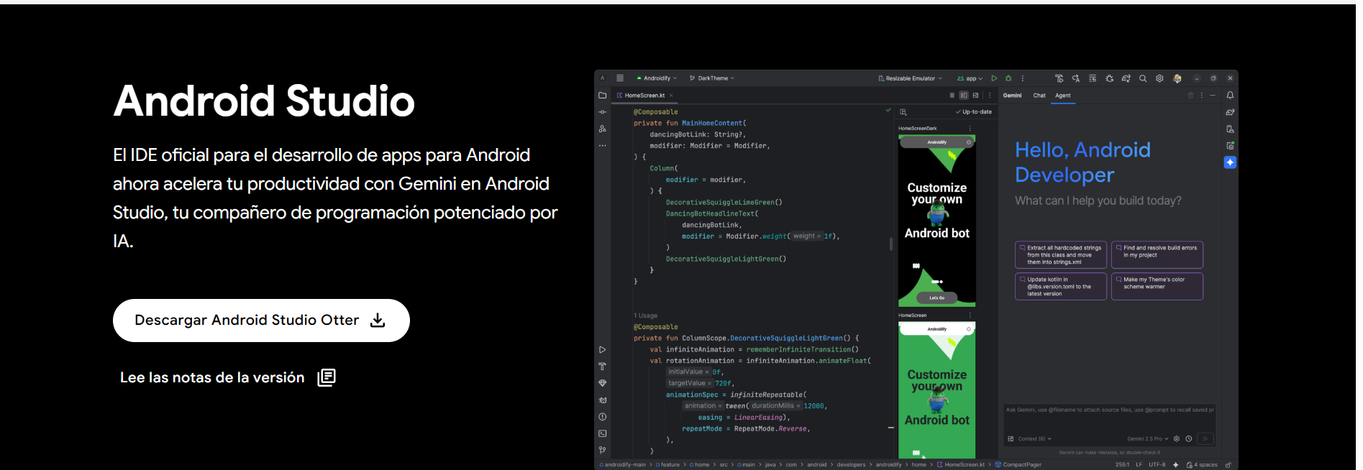

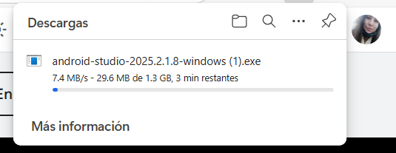

- Se empieza con la instalación del Android siguiendo los pasos correspondientes
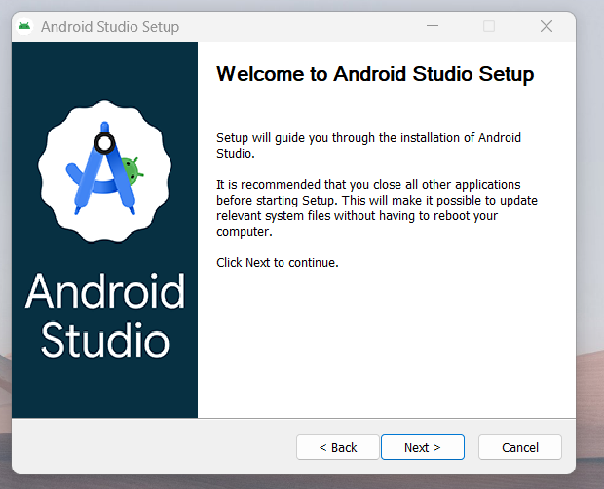

- Imagen de la aplicación instalada


- Instalación completa ya nos da la opción de iniciar un nuevo proyecto
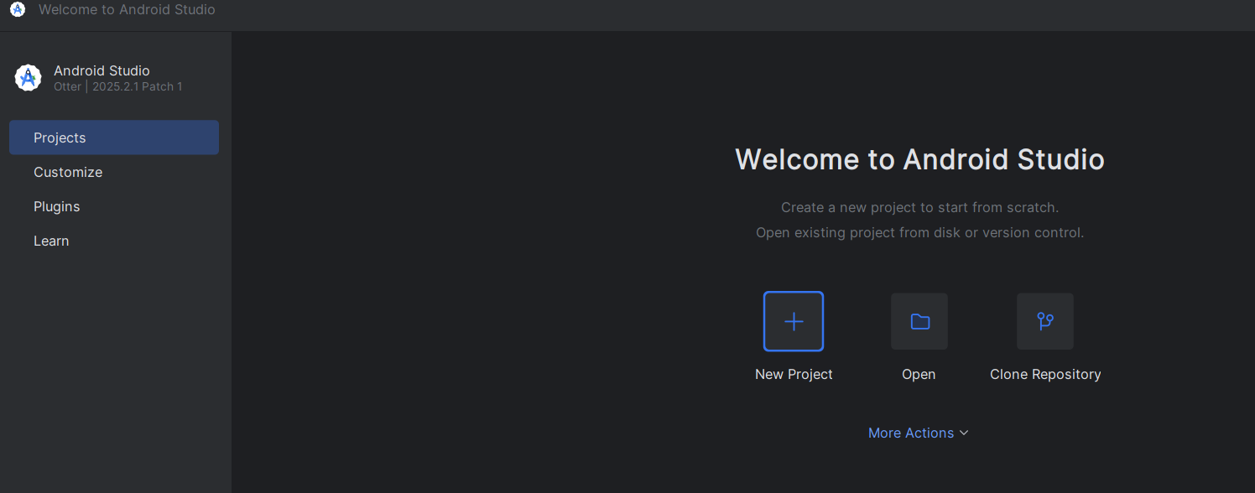

- Se comienza con la descarga de los SDK que se van a utilizar para la actividad
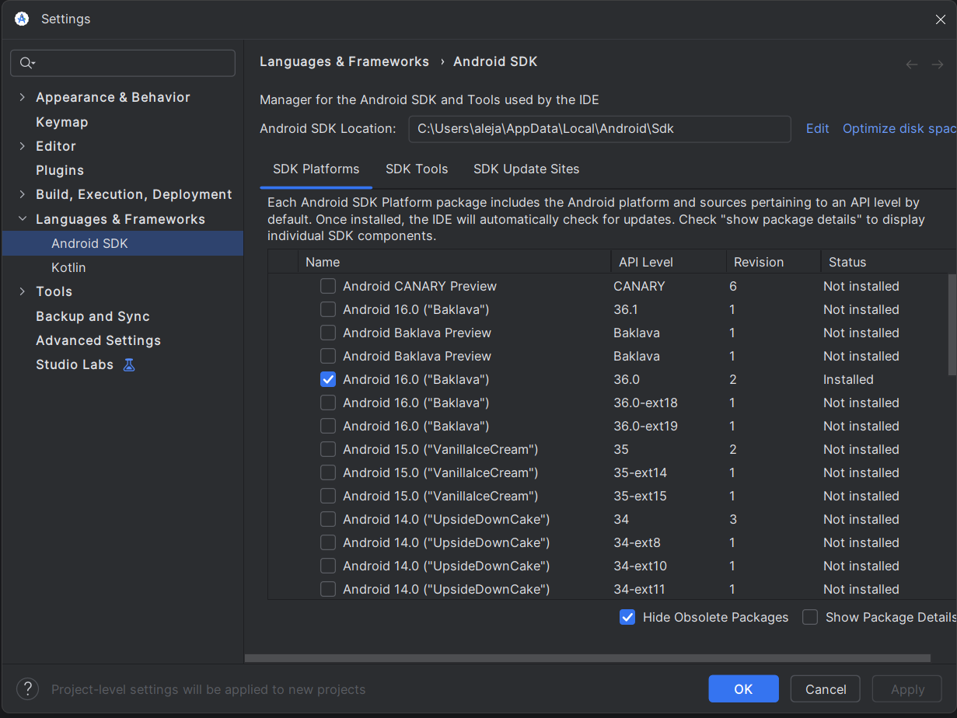

- Se visualiza que se descargan los recursos correspondientes
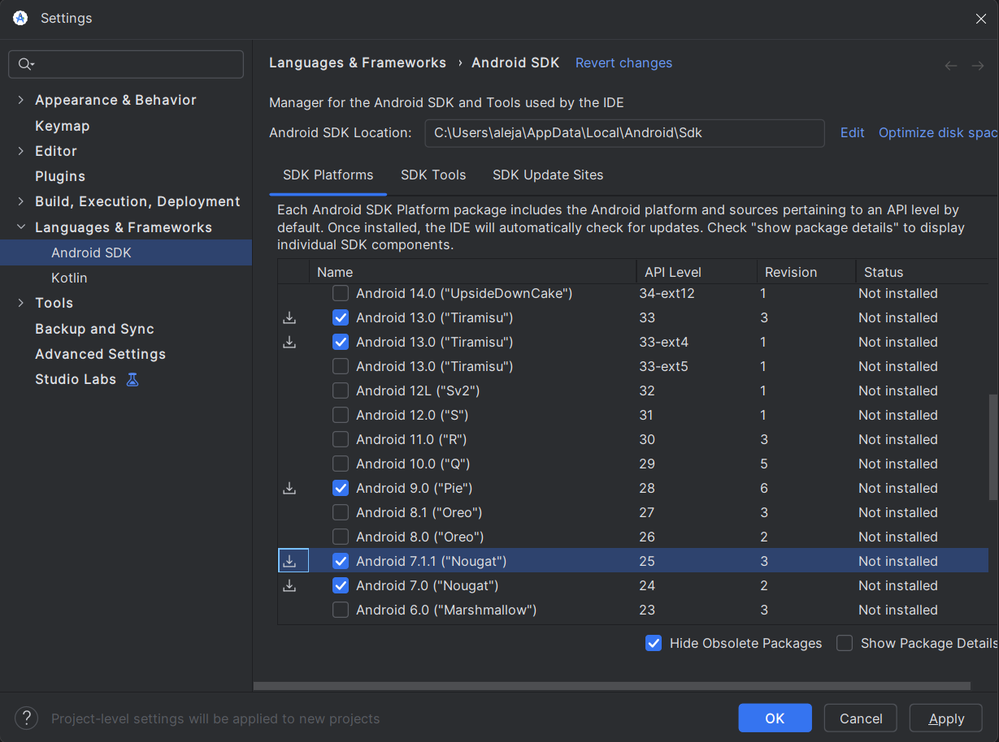

- Proceso de instalación de los programas

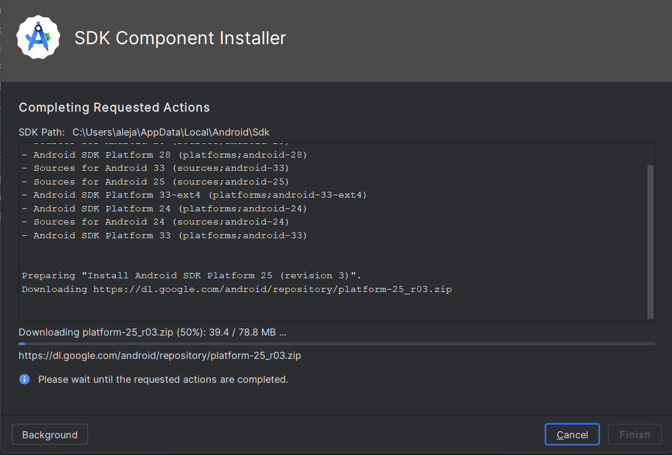

- Descarga de los SDK tools que faltan para la instalación correcta
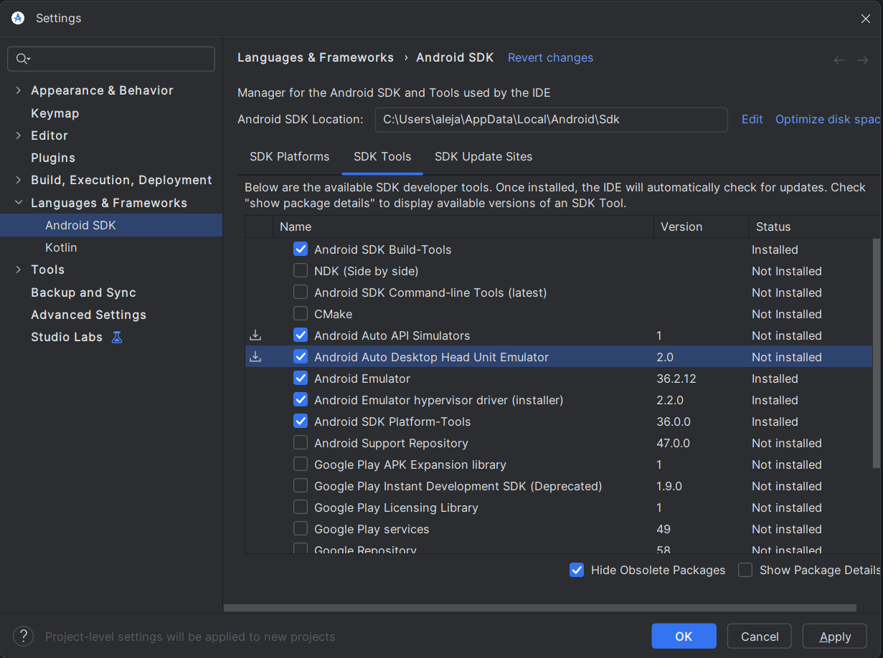

- Se empieza a crear el nuevo proyecto
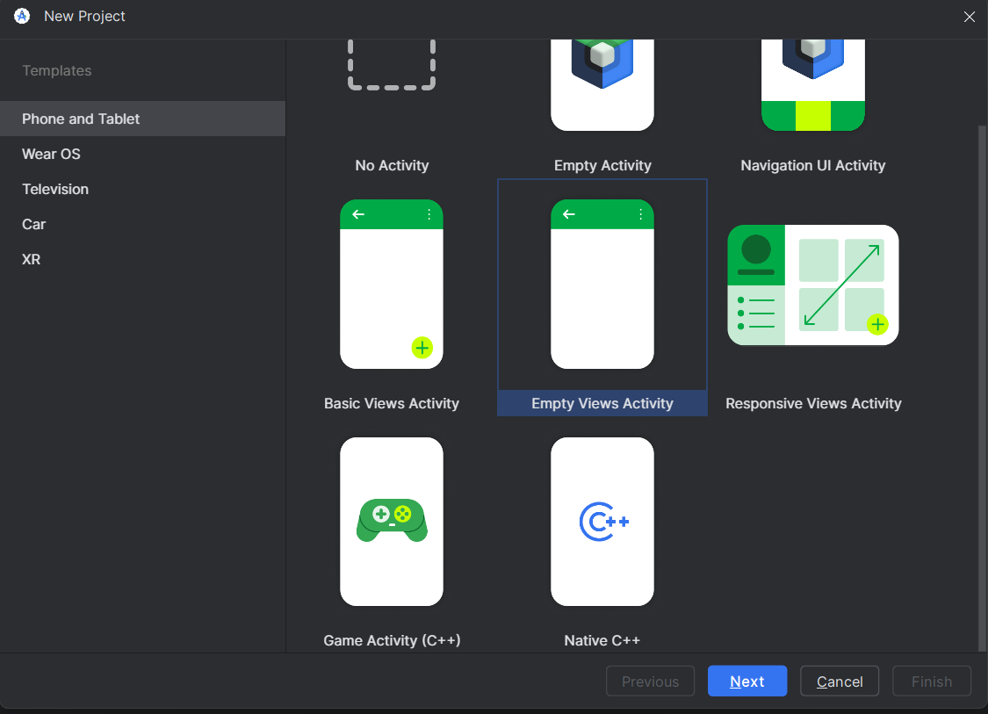

- Se crea ya la aplicación con el nombre de BanCoppel y eso significa que ya esta realizada la configuración correctamente
